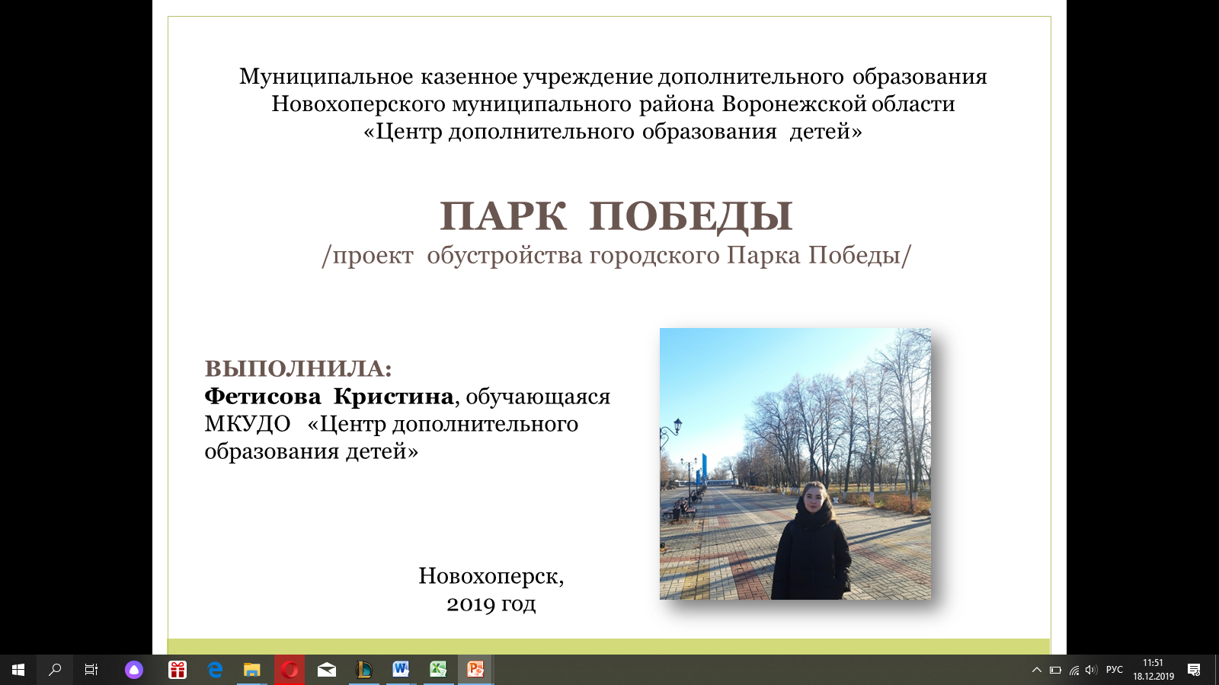

Введение

Всем нам знакомы слова реквиема Роберта Рождественского:

«…Прошла война, прошла страда,
Но боль взывает к людям –
Давайте, люди, никогда
Об этом не забудем!»

Они, бесспорно, выражают отношение всех поколений к событиям тех страшных лет. 75 лет мирной жизни – это бесценный подарок нам, живущим, от тех, кому не пришлось вернуться с полей войны. Имена павших героев хранят обелиски Победы. И в нашем городе есть такое место. Это наш городской Парк Победы! Он был торжественно открыт еще в 1974. Несколько раз перестраивался. В преддверии празднования 75-летнего Дня Победы планируется реконструкция парка.

Цель работы:
Разработать проект обустройства городского Парка Победы к празднованию 75-летия победы в ВОВ.

Задачи:
- Ознакомиться с информацией по теме и картографическим материалом;
- Получить консультацию в администрации городского поселения – город Новохоперск;
- Разработать вариант обустройства главной аллеи Парка Победы;
- Разработать план ландшафтного комплекса на территории Парка Победы с учетом тематики, расположения и особенностей местности;
- Рассчитать затраты на приобретение посадочного материала.
Основная часть

Ландшафтный дизайн - это создание гармоничной среды, состоящей из природных элементов, сформированной средствами озеленения, обводнения, пластики земли в сочетании с малыми архитектурными формами, скульптурой, освещением. Здесь играет большую роль каждая деталь.
Идея поучаствовать в разработке проекта по благоустройству Парка Победы пришла после встречи с главой городского поселения - город Новохоперск Владимиром Николаевичем Спесивцевым.
Владимир Николаевич рассказал нам о приоритетах в работе по дальнейшему улучшению качества городской среды.
Много лет центр города Новохоперск украшает Аллея Героев. 13 бюстов установлены в честь наших земляков – героев Советского Союза. Главой города Новохоперск нам была озвучена идея переноса памятников в Парк Победы. Мы предложили вариант размещения бюстов вдоль главной аллеи с обеих сторон в шахматном порядке.
С правой стороны от главной аллеи парка расположен участок размером 40 на 30 м. На нем растет несколько деревьев.
С учетом расположения участка, мной разработан план ландшафтного комплекса, который включает группу из нескольких берез, двух геометрически симметричных клумб, рабатки и небольшого цветника
в природном стиле. По центру под березой планируется установить памятник в виде емкости, в которой будет храниться земля с мест воинских захоронений.
Для геометрических лаконичных клумб я выбрала хосту. Рабатка, расположенная на заднем плане композиции, в западной части участка должна состоять из цветов красно-оранжевой гаммы. Я предлагаю использовать канны сорта Вайоминг и очиток видный. Цветник, который по замыслу должен дополнить образ типичного разнотравного ландшафта, будет включать как красивоцветущие растения, так и декоративные злаки. Разные по цветовой гамме, форме и размеру растения должны выглядеть максимально естественно. По видовому составу я предлагаю следующие растения: шалфей, лилейники, рудбекию, нивняк, молиния, вейник.
С учетом площади клумб, плотности посадки растений и их стоимости, я рассчитала примерную стоимость затрат на приобретение посадочного материала. (табл.1)
№ п/п | культура | сорт | плотность посадки | цена | кол-во | стоимость
1 | канна | Вайоминг | 5 | 130 | 375 | 48750
2 | хоста | Золотая корона | 16 | 150 | 1280 | 192000
3 | очиток видный | Седум Видный | 16 | 200 | 240 | 48000
4 | береза повислая |  |  | 2800 | 1 | 2800
5 | рудбекия | Белый лебедь | 5 | 120 | 30 | 3600
6 | шалфей дубравный | Карадонна | 4 | 199 | 40 | 7960
7 | лилейник | Лемон Маделайн | 3 | 289 | 40 | 11560
8 | бузульник | Дездемона | 10 | 200 | 20 | 4000
9 | вейник остроцветковый | Карл Фостер | 10 | 349 | 40 | 13960
10 | молиния голубая | Вариегата | 10 | 350 | 40 | 14000
11 | нивняк наибольший | Реал нит | 10 | 129 | 50 | 6450
12 | сальвия | Огненное волшебство | 25 | 30 | 100 | 3000
 | ВСЕГО |  |  |  |  | 356080
Табл.1 Расчёт примерной стоимости затрат на приобретение посадочного материала
Заключение

Со своими предложениями я планирую познакомить представителей администрации городского поселения – город Новохоперск.
В весенний период времени не удастся полностью реализовать мой проект, так до начала мая вновь посаженные растения не буду в полной мере декоративны. Но можно успеть перенести бюсты героев на центральную аллею и установить памятник. Можно так же заложить клумбы, которые для декоративности можно «отбить» символической Георгиевской лентой, используя для этого цветную щепу.
Я была бы рада лично принять участие в весенних работах по обустройству городского Парка Победы. Уверена, что меня поддержат и мои сверстники.
Это стало бы нашей посильной лептой в подготовку к празднованию юбилейного Дня Победы в мае следующего года!
